Автономная некоммерческая образовательная организация высшего образования
«Научно-технологический университет «Сириус»»

Лабораторная работа № 1
«Ввод-вывод дискретных сигналов»
Вариант 1

По дисциплине: Основы программирования для микроэлектроники

Выполнил:
Студент
Мегерян Сергей Сергеевич

Проверил:
________________________

ФТ Сириус, 2026 г.

Тема

Вывод дискретных сигналов через порт микроконтроллера на светодиодную линейку.

Цель работы

Изучить управление линиями ввода-вывода микроконтроллера на уровне порта и реализовать отображение 6-битного двоичного числа на светодиодной линейке с изменением значения по кнопкам.

Оборудование

- Arduino Uno
- 6 светодиодов
- 6 резисторов 220 Ом
- 2 кнопки
- макетная плата
- соединительные провода

Схема подключения

- D8-D13 -> 220 Ом -> аноды светодиодов
- катоды светодиодов -> GND
- INC: D2 -> кнопка -> GND
- DEC: D3 -> кнопка -> GND

Описание алгоритма

Линии PB0-PB5 порта B настроены на вывод и используются для непосредственного управления шестью светодиодами. Кнопки подключены к входам D2 и D3 в режиме INPUT_PULLUP. После обнаружения устойчивого нажатия выполняется инкремент или декремент текущего значения счетчика. Содержимое счетчика передается на младшие шесть разрядов регистра PORTB, что и формирует двоичный код на светодиодной линейке.

Результат работы программы

Программа отображает число от 0 до 63 в двоичном виде. Изменение состояния кнопок приводит к немедленному обновлению светодиодной индикации.

Вывод

В ходе лабораторной работы была освоена работа с портами микроконтроллера и реализовано прямое управление светодиодной линейкой через Port B.
Таблица соединений
Элемент | Подключение
LED0-LED5 | D8-D13 через резисторы 220 Ом
INC | D2 -> кнопка -> GND
DEC | D3 -> кнопка -> GND
Иллюстрации и скриншоты
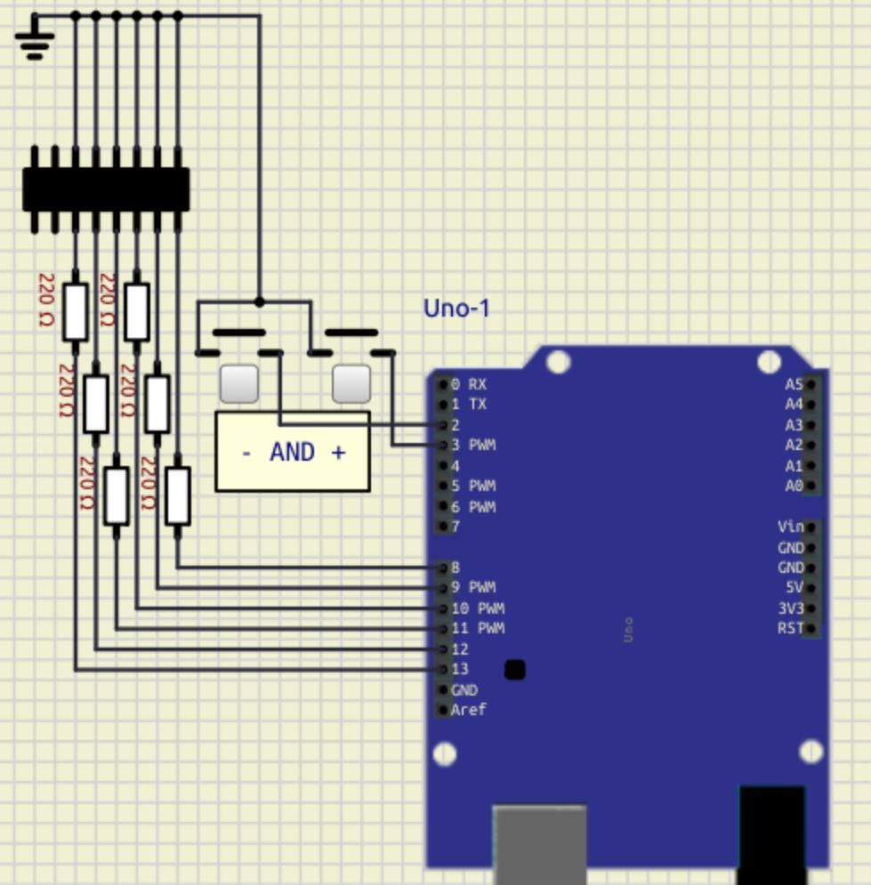
Рисунок 1 - Пример схемы подключения светодиодной линейки
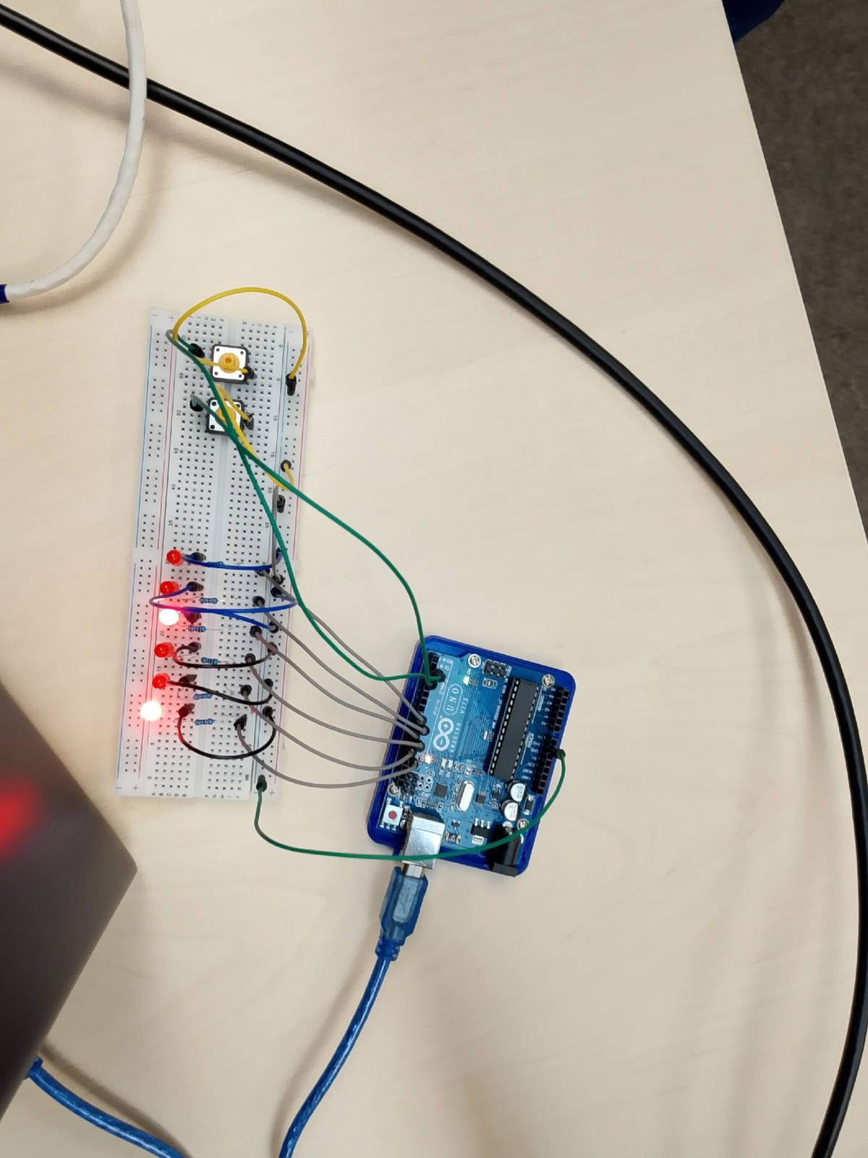
Рисунок 2 - Пример собранного стенда
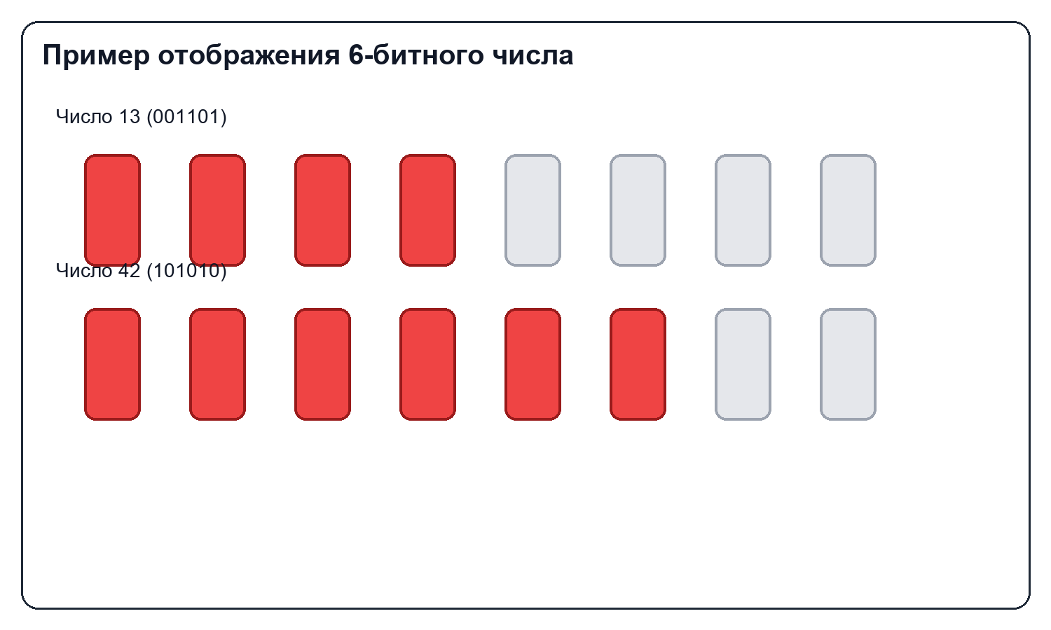
Рисунок 3 - Пример отображения двоичного числа
Приложение. Листинг программы
lab1_variant1.ino
#include <Arduino.h>

const uint8_t INCREMENT_BUTTON_PIN = 2;
const uint8_t DECREMENT_BUTTON_PIN = 3;
const uint8_t PORTB_LED_MASK = 0b00111111;
const unsigned long DEBOUNCE_DELAY_MS = 50;

uint8_t counterValue = 0;

bool lastIncrementReading = HIGH;
bool incrementStableState = HIGH;
unsigned long incrementDebounceTime = 0;

bool lastDecrementReading = HIGH;
bool decrementStableState = HIGH;
unsigned long decrementDebounceTime = 0;

void outputValueToPortB(uint8_t value) {
PORTB = (PORTB & 0b11000000) | (value & PORTB_LED_MASK);
}

void handleIncrementButton() {
bool reading = digitalRead(INCREMENT_BUTTON_PIN);

if (reading != lastIncrementReading) {
incrementDebounceTime = millis();
lastIncrementReading = reading;
}

if ((millis() - incrementDebounceTime) > DEBOUNCE_DELAY_MS && reading != incrementStableState) {
incrementStableState = reading;

if (incrementStableState == LOW) {
counterValue = (counterValue + 1) & PORTB_LED_MASK;
outputValueToPortB(counterValue);
}
}
}

void handleDecrementButton() {
bool reading = digitalRead(DECREMENT_BUTTON_PIN);

if (reading != lastDecrementReading) {
decrementDebounceTime = millis();
lastDecrementReading = reading;
}

if ((millis() - decrementDebounceTime) > DEBOUNCE_DELAY_MS && reading != decrementStableState) {
decrementStableState = reading;

if (decrementStableState == LOW) {
counterValue = (counterValue - 1) & PORTB_LED_MASK;
outputValueToPortB(counterValue);
}
}
}

void setup() {
DDRB |= PORTB_LED_MASK;
outputValueToPortB(counterValue);

pinMode(INCREMENT_BUTTON_PIN, INPUT_PULLUP);
pinMode(DECREMENT_BUTTON_PIN, INPUT_PULLUP);
}

void loop() {
handleIncrementButton();
handleDecrementButton();
}

